Контрольная точка №1 Кинематика
Вариант 1 | Вариант 2
1.Что такое путь? Основные единицы измерения.  2. Определение скорости при равномерном прямолинейном движении. Основные единицы измерения.  3. Формула для вычисления пути при равномерном прямолинейном движении. Основные единицы измерения.  4. Изобразите схематично график зависимости координаты от времени при равномерном прямолинейном движении. Основные единицы измерения.  5.Определение равноускоренного движения.  6. Формула для вычисления ускорения. Основные единицы измерения.  7. Изобразите схематично график зависимости скорости от времени при равноускоренном прямолинейном движении.  8.Найдите путь, пройденный телом за 1 секунду?  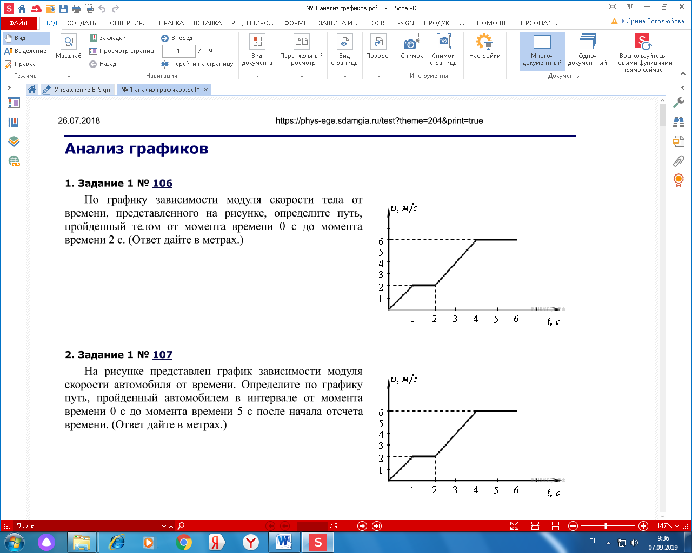  9. Как направлена мгновенная скорость при криволинейном движении?  10. Запишите формулу для вычисления времени подъема тела, брошенного под углом к горизонту.  11. Запишите формулу для вычисления максимальной высоты подъема тела, брошенного под углом к горизонту.  12.Что можно сказать о движении?  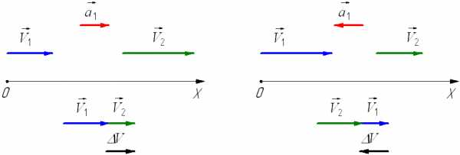 | 1.Что такое перемещение? Основные единицы измерения.  2. Формула для вычисления скорости при равномерном прямолинейном движении. Основные единицы измерения.  3. Формула для вычисления координаты при равномерном прямолинейном движении. Основные единицы измерения.  4. Изобразите схематично график зависимости скорости от времени при равномерном прямолинейном движении. Основные единицы измерения.  5. Определение ускорения тела. Основные единицы измерения.  6. Формула для вычисления мгновенной скорости при равноускоренном прямолинейном движении. Основные единицы измерения.  7. Изобразите схематично график зависимости координаты от времени при равноускоренном прямолинейном движении.  8.Найдите путь, пройденный телом с 2 по 4 секунду?  9. По какой траектории движется тело, брошенное под углом к горизонту?  10. Запишите формулу для вычисления времени движения, брошенного под углом к горизонту.  11. Запишите формулу для вычисления дальности полета тела, брошенного под углом к горизонту.  12. Что можно сказать о движении?

